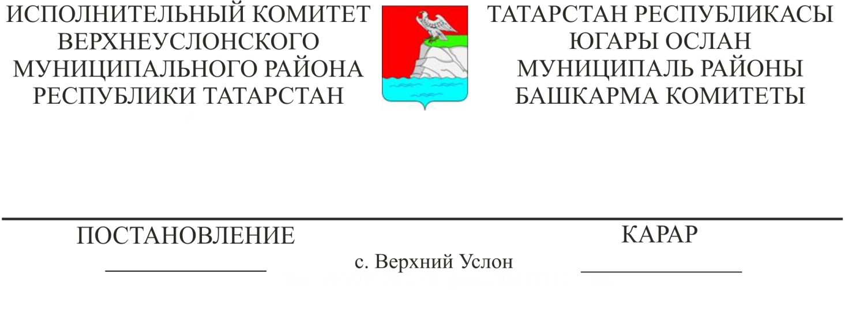
12.10.2018 № 1203

Югары Ослан муниципаль районы Башкарма комитетының «Татарстан Республикасы Югары Ослан муниципаль районы муниципаль мәдәният учреждениеләре хезмәткәрләренең хезмәт өчен түләү шартлары турында " 2018нче елның 31нче августында кабул ителгән 967 нче карары белән расланган Югары Ослан муниципаль районы муниципаль китапханәләре, мәдәни-ял учреждениеләре, туган якны өйрәнү музее хезмәткәрләре вазыйфаларының һөнәри квалификация төркемнәре хезмәткәрләренең хезмәт өчен түләү шартлары турындагы нигезләмәгә үзгәрешләр кертү турында

Техник хатага бәйле рәвештә, Югары Ослан муниципаль районы Башкарма комитеты КАРАР БИРӘ:

1. Югары Ослан муниципаль районы Башкарма комитетының «Татарстан Республикасы Югары Ослан муниципаль районы муниципаль мәдәният учреждениеләре хезмәткәрләренең хезмәт өчен түләү шартлары турында " 2018нче елның 31нче августында кабул ителгән 967 нче карары белән расланган Югары Ослан муниципаль районы муниципаль китапханәләре, мәдәни-ял учреждениеләре, туган якны өйрәнү музее хезмәткәрләре вазыйфаларының һөнәри квалификация төркемнәре хезмәткәрләренең хезмәт өчен түләү шартлары турындагы нигезләмәгә (алга таба-нигезләмә) түбәндәге үзгәрешләрне һәм өстәмәләрне кертергә:

Нигезләмәнең «Мәдәният хезмәткәрләре хезмәтенә түләүнең база окладларын билгеләү» II бүлеген түбәндәге эчтәлек белән тулыландырырга:
«Өстәмә рәвештә «Музейлар бүлеге (секторы) мөдире», «китапханәнең бүлек (секторы) мөдире», «мәдәният йорты (сараеның) бүлеге (секторы) мөдире» һәм «сәнгать җитәкчесе» вазыйфалары буенча база окладына – 1,1 арттыру коэффициенты кулланыла».
2. Нигезләмәләрнең II бүлеген яңа редакциядә расларга (кушымта 1)
3. Кертелгән үзгәрешләр белән II бүлекне 2018нче елның 1нче сентябреннән гамәлдә дип санарга.

Башкарма комитет
Җитәкчесе Л.С. Хакимзянов
Кушымта 1
II. Мәдәният хезмәткәрләре хезмәтенә түләүнең база окладларын билгеләү
Вазыйфаның исеме | База оклады күләме аена, сум
Вазыйфаның исеме | Төп гомуми белем, урта гомуми белем | Урта һөнәри белем, квалификацияле эшчеләр, хезмәткәрләр әзерләү программалары буенча урта һөнәри белем, урта звено белгечләрен әзерләү программалары буенча урта һөнәри белем, тулы булмаган югары белем бирү | «Бакалавр», «магистр» яки дипломлы белгеч аттестациясен уңышлы узган затка бирелгән югары һөнәри белем
1 | 2 | 3 | 4
“Урта звено мәдәният хезмәткәрләре вазифалары” һөнәри квалификация төркеме
Түгәрәк, һәвәскәрләр берләшмәсе, кызыксыну клубы җитәкчесе | 9 500 | 12 350 | 14915
Аккомпаниатор | 9 500 | 12 350 | 14915
«Әйдәп баручы буын мәдәният хезмәткәрләре вазыйфасы» һөнәри квалификация төркеме

Китапханәче | 9 530 | 12 484 | 15 343
Аккомпаниатор-концертмейстер | 9 530 | 12 484 | 15 343
Тавыш операторы | 9 530 | 12 484 | 15 343
Китапханә, музей һәм башка шундый ук учреждениеләр һәм оешмалар мөхәррире | 9 530 | 12 484 | 15 343
Китапханә, музей һәм башка шундый ук учреждениеләр һәм оешмалар методисты | 9 530 | 12 484 | 15 343
Библиограф | 9 530 | 12 484 | 15 343
1 | 2 | 3 | 4
Рәссам-бизәүче | 9 530 | 12 484 | 15 343
Әйдәп баручы китапханәче | 9 530 | 12 484 | 15 343
Әйдәп баручы библиограф | 9 530 | 12 484 | 15 343
Клуб учреждениесе мөхәррире | 9 530 | 12 484 | 15 343
Клуб учреждениесе, халык иҗаты фәнни - методик үзәге, халык иҗаты йорты, халык мәдәнияте үзәге (мәдәният һәм ял үзәге) һәм башка шундый ук учреждениеләр һәм оешмалар методисты | 9 530 | 12 484 | 15 343
Китапханә, музей һәм башка шундый ук учреждение һәм оешмаларның әйдәп баручы методисты | 9 530 | 12 484 | 15 343
Баш китапханәче | 9 530 | 12 484 | 15 343
Баш библиограф | 9 530 | 12 484 | 15 343
Фондларны саклаучы | 9 530 | 12 484 | 15 343
«Мәдәният учреждениеләренең җитәкче составы вазыйфасы» һөнәри квалификация төркеме
зессиональная квалификационная группа
э состава учреждений культуры, искусства и кинематографии»
Музейның бүлек (секторы) мөдире | 9 550 | 12 797 | 15 662
Китапханәнең бүлек (секторы) мөдире | 9 550 | 12 797 | 15 662
Мәдәният йорты һәм башка мәдәни-ял оешмалары бүлеге (секторы) мөдире | 9 550 | 12 797 | 15 662

Өстәмә рәвештә «музейның бүлек (секторы) мөдире», «китапханәнең бүлек (секторы) мөдире», «мәдәният йортының (сараеның) бүлек (секторы) мөдире» һәм «сәнгать җитәкчесе» вазыйфалары буенча база окладына карата1,1 югары коэффициенты кулланыла.

Режиссер (дирижер, балетмейстер, хормейстер) | 9 550 | 12 797 | 15 662
Сәнгать җитәкчесе | 9 550 | 12 797 | 15 662
Клуб формалаштыру, һәвәскәрләр берләшмәсе, студия, үзешчән сәнгать коллективы, кызыксыну клубы җитәкчесе | 9 550 | 12 797 | 15 662
Массакүләм тамашалар режиссеры | 9 550 | 12 797 | 15 662

